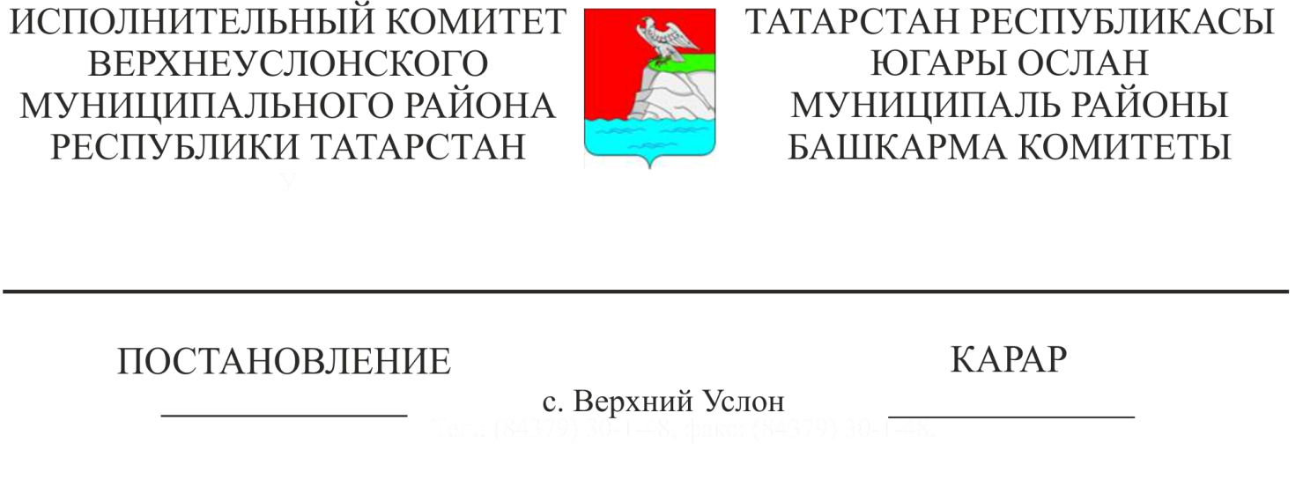

25.03.2022 315

«Татарстан Республикасы Югары Ослан муниципаль районының юл хәрәкәте иминлеген тәэмин итү буенча район комиссиясе төзү турында» Югары Ослан муниципаль районы Башкарма комитеты җитәкчесенең 2006 елның 30 декабрендәге 495 номерлы карарына үзгәрешләр кертү хакында

Штат-вазыйфаи үзгәрешләргә бәйле рәвештә, Югары Ослан муниципаль районы Башкарма комитеты
КАРАР БИРӘ:
«Югары Ослан муниципаль районы юл хәрәкәте иминлеген тәэмин итү буенча район комиссиясе төзү турында» 2006 елның 30 декабрендәге 495 номерлы район Башкарма комитеты җитәкчесе карарына (Башкарма комитет җитәкчесенең 25.07.2008 №496, 10.08.2009 №789, 28.02.2011 №186, 13. 12.2011 №186, 23.10.2012 №1635, 08.02.2013 №118, 12.11.2013 №1709, 19.12.2013 №1944, 28.10.2014 №1555, 03.03.2015 № 353, 26.03.2015 № 461, 08.05.2015 № 676, 11.08.2015 № 1225, 22.03.2016 № 289, 14.12.2016 № 1834, 17.03.2017 №665, 04.04.2017 № 782, 22.12.2017 № 2297, 14.02.2018 № 160, 27.05.2019 №468, 14.10.2019 №1033, 18.06.2020 №446, 11.11.2020 №1070, 08.06.2021 №604, 01.10.2021 №1090 карарлары белән керткән үзгәрешләр белән) түбәндәге үзгәрешләрне кертергә:
1. Комиссия составыннан: Смирнов А.О., Суханов А.Р. чыгарырга.
2. Комиссия составына кертергә:
Мишакин Сергей Юрьевич - «Югары Ослан үзәк район хастаханәсе» ДАССУ баш табибы (килешү буенча),
Баскаков Святослав Игоревич - Россия Федераль суд приставлары хезмәтенең Татарстан Республикасы буенча Югары Ослан РОСП башлыгы (килешү буенча).
3. Әлеге карарны Татарстан Республикасы Югары Ослан муниципаль районының рәсми сайтында урнаштырырга.
4. Әлеге карарның үтәлешен үзем контрольдә тотам.

Башкарма комитет Җитәкчесе
вазыйфаларын вакытлыча башкаручы М.М. Черменский

